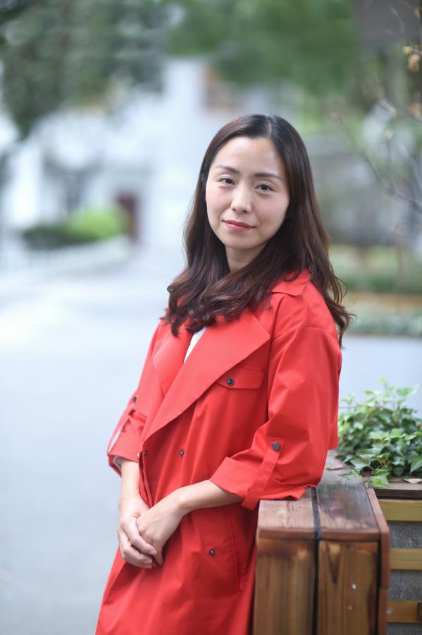

姓名：张丽芳
学科：语文
区语文骨干教师
格言：
淡然于心，从容于表。

